鳄鱼 河豚 三文鱼 中华鲟的立体生态养殖方法
鳄鱼又名食人鳄、河口鳄、咸水鳄、马来鳄，位于湿地食物链的最高层次，为23种品种中最大型的，亦是现存世界上最大的爬行动物。由于它是鳄目中唯一颈背没有大鳞片的，所以亦被称为“裸颈鳄”。鳄鱼成年后体长一般可达3-7米，体重可达1吨。鳄鱼具地盘意识，拥有适应高盐度水质的生理结构。
鳄鱼是通海江河或港湾里的水栖爬行动物，在通入大海的三角洲上群集较多。雌鳄以芦苇、草叶、树木细枝营巢，堆积成容纳产卵的洼窝。母鳄伺守巢旁，在1米处护卵，常以尾击水洒巢，使巢卵保持一定湿度，温度在50－60℃之间。孵卵依靠大气中及腐草发醉的热度和湿度，最适宜温度为30－33 ℃ , 75－96天孵化。每巢有卵30－72枚不等，卵外被有白色钙壳，每枚重50－85克。刚出壳之雏鳄长203－280毫米，一年后长至480－500毫米，三年长至115.6厘米，重5.2公斤，其体长与体重逐年加大。
生活在热带及亚热带的鳄鱼，最适宜温度是30－33℃。36℃时呼吸不畅,38－39℃濒于死亡。故一遇高温便躲入荫凉处或潜伏水里。气温低时不食少动，当温度低于15°C濒临死亡，20°C进入冬眠，25°C开始进食成鳄经常在水下，鼻、眼外露水面，稍有惊扰，即沉人水中远离河岸。一般上午9 －11时常群集嬉水，并发出吼声，下午常静伏晒太阳，傍晚归巢。夜间时而在水上水下活动，目光似一对红灯。水下停息最长不能超过5－6小时，必须浮上水面呼吸空气
河豚：河豚是水产珍品。近年来，由于长江水质污染和人们的乱捕滥捞，自然生长的河豚越来越少，而市场价格日趋攀高。具有发展前景，但经济投入量比较大的。
基本特性：河豚为洄游性鱼类，可在纯淡水里养殖，河豚食性为杂食性，主要以动物性饵料为主，在人工养殖条件下，可驯化摄食人工配合饲料（如鳗鱼饲料）。河豚的生存温度为8—36℃，最适生长温度为20—28℃，当水温下降到15℃时，需将河豚转入温室里继续养殖或越冬。河豚鱼对溶氧要求较高，溶氧应大于4毫克/升。河豚可进行池塘养殖，塘口面积1—4亩为宜，水深1.5—2米，淤泥要小于10厘米，水体透明度应在30—40厘米，每口塘应配备增氧机一台；苗种放养应在六月中下旬，亩放5厘米苗种2500尾，到9月初苗种规格达10—15厘米，要适时分养，亩放600—800尾。河豚目前没有专门的配合饲料，可用鳗鱼饲料代替。河豚从苗种开始一般要30个月才能养成上市规格。
三文鱼：三文鱼较其它食品更可有效降低发展中国家居民患冠心病的风险。与普通三文鱼相比，斑点鳟鲑优势更加明显。普通三文鱼的生存温度为8-21℃，适宜温度为12-18℃，适宜盐度范围为0-33%，一年体重为0.3-0.5kg，两年体重为1.5-2kg；斑点鳟鲑具有广温性和广盐性，生存温度为0-26℃，适宜温度为8-21℃，在0-33盐度范围内均能存活，生长速度快，在10-18℃的淡水或海水中，1年即可长至1～2 kg，2年可达3～5kg，三文鱼生存的水质不仅要求无污染，水温也要求在22℃以下，最适合温度为17℃-20℃。水温影响三文鱼的生长，如三倍体虹鳟在温度合适的环境中，它第一年只能长0.75公斤，第二年可达3公斤以上。反之第一年仅能长0.5公斤，第二年仅能长到2公斤左右。
此外，水流量影响三文鱼的产量，如0.5立方米和1立方米的流量，其产量可能就相差1/3左右。
斑点鳟鲑的经济价值更是显著。目前，三文鱼在国内外市场上的需求量很大，我国平均每年要从挪威、智利等国进口约5～6万吨。三文鱼国内市场价格在60元左右/kg，与鲜海参价格相当，经两年养殖体重可达5kg，单尾销售可达300元左右，利润60%左右。“根据目前养殖情况测算，其养殖成本约10-12元每公斤，按每条鱼平均重4公斤计算，一条鱼的产值可达240元，若养殖10000尾，可实现产值240万元，利润可达200万元。如果在山东、辽宁、河北等地规模化推广养殖，其经济效益、社会效益都十分显著。
中华鲟：中华鲟是一种适应于水温范围相当广的温水性鱼类，在人工养殖的条件下，中华鲟的生存水温为0～37℃，生长适宜水温为13～25℃，最佳生长水温为20～22℃。亲鲟适宜催产水温为17～24.5℃。鱼卵最佳孵化水温为17～21℃。入冬之后，当水温下降至9～6℃时，中华鲟摄食量很少，生长停滞，甚至出现体重下降的现象。立春前后，水温逐渐回升至10～13℃，开始少量摄食，生长缓慢。清明之后，水温回升至15℃以上，摄食开始活跃，生长加快。当水温达到33～38℃时，中华鲟反而不能正常活动。
综上所述， 河豚 中华鲟 三文鱼 四种生物的生活习性还是有规律可循的，以它们的最佳生长那温度看来 30°-32°河豚20°-28°中华鲟20°-23°三文鱼17°-20°它们的需求温度走势为从高到低，所有在养殖池的设计上就可以找到诀窍。
首先的最佳生长温度最高，在北方养殖必需建造保温效果较好的温室大棚，来满足它的生理需求，温室加温一般采取1.锅炉蒸汽加温2. 土灶空气加温 太阳能水加温 3.太阳板转化电加温 4.阳光直射透明保温阳光板加温 5.地源热泵循环加温等几种措施。河南地处中国腹地温度四季分明，适合生存的自然温度只有4个半月（135天）采取普通的塑料大棚只可以在春季延长50天，秋季延长50天，在普通温室大棚的基础上增加15厘米的泡沫板（18KG/m³），则可以达到恒温效果。另辅助于锅炉蒸汽加温，就可以达到365天的生长环境。地源热泵的工作原理为地源热泵系统包括三种不同的系统：以利用土壤作为冷热源的土壤源热泵；以利用地下水为冷热源的地下水热泵系统；以利用地表水为冷热源的地表水热泵系统。
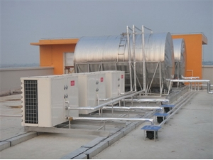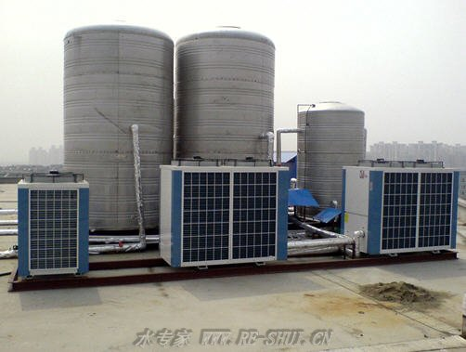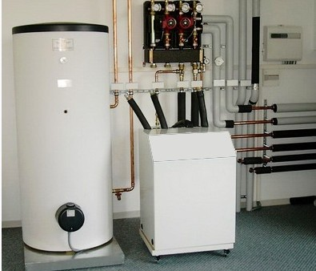
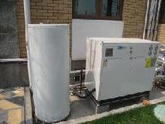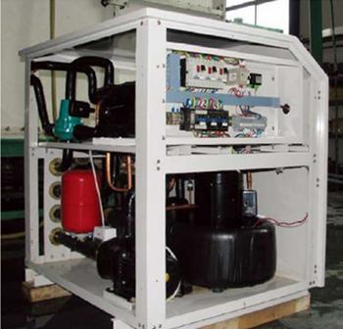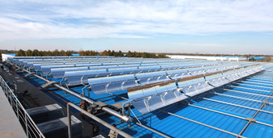
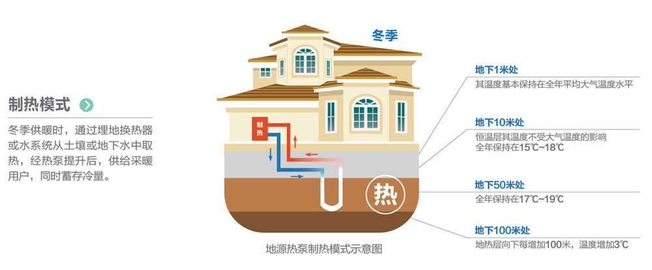

地源热泵工作原理：是利用水源热泵的一种形式，它是利用水与地能（地下水、土壤或地表水）进行冷热交换来作为水源热泵的冷热源，冬季把地能中的热量“取”出来抽地下水的温度为18°C,通过热效应原理把热量提取出来通过排风供应到温室大棚里，供给室内采暖，是空气温度达到35°C此时地能为“热源”；而排出的水温为12°C夏季把室内热量取出来，释放到地下水、土壤或地表水中，此时地能为“冷源”。夏季每亩一台地源热泵（13500元）每天工作6小时，可使鳄鱼养殖池的室温达到35°C,冬季每亩温室两台地源热泵每天工作12小时，（室外温度-7°C时）可使鳄鱼养殖池的室温达到35°C。地源热泵工作原理示意图:

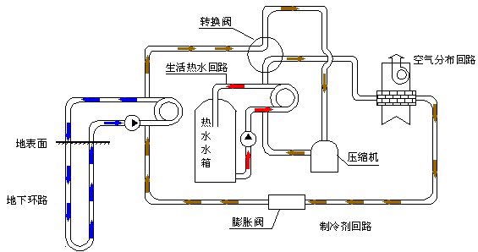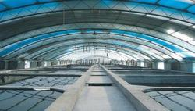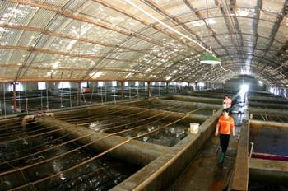

河豚养殖池
20℃--28℃
鳄鱼养殖池（温室，地源热泵加温出水温度35℃）

三文鱼
12℃--14℃
三文鱼
17℃---20℃
中华鲟
20℃--23℃
进水口上
进水30℃

上进水口出水12℃--14℃12
上进水口

下出水口
下

说明:河豚养殖池内的水温为20℃--28℃，通过引流渠使水自然流入净化池，在净化池内经过6层过滤后，使水通过地源热泵，吸收水体的热量，将热空气排到鳄鱼养殖温室内，将室温温度升至35℃，加热鳄鱼养殖池内的空气温度。而此时通过地源热泵吸收过热量的水温为12-14°C，然后通过水泵把水排到，上进水口排水到三文鱼养殖池。此时水温已冷却至12℃--14℃，正适合三文鱼养殖池的温度。三文鱼养殖池的水通过下出水口进入另一三文鱼养殖池，（其间经过太阳的自然光，水体会变热）供该养殖池使用水。该三文鱼养殖池内的水通过上进水口进入至中华鲟养殖池，中华鲟养殖池内20℃--23℃的温度，通过上进水口进入到河豚养殖池，此时的水温为20℃--28℃，为河豚的最佳合宜温度。按照6小时一个轮回，从而达到我们节约化养殖的目的。

连续循环

